Elektrické napětí U
Základní jednotka 1 VOLT
Energie, kterou vykoná zdroj při přenosu částic s nábojem od 1 pólu k druhému
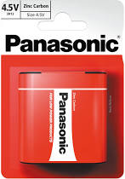 zdroj napětí 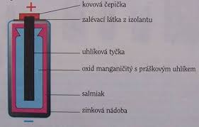
Zdroje napětí – suchý článek : zinkový obal : -
uhlík - +
elektrolyt : salmiak
chlorid amonný, největší objem zaujímá černý prášek, který obsahuje MnO₂, který prodlužuje životnost a mletý uhlík zlepšuje vodivost
Jednoduché zdroje elektrického napětí znají lidé už velmi dlouho. Skládají se vlastně ze dvou plíšků či drátků z různých kovů, umístěných do nějakého vodivého prostředí. - dva plíšky – hliníkový a měděný ponořte do silně osolené vody – získáte jednoduchý článek - citrónový článek – kovovou svorku na papíry a silnější měděný drát zapíchněte kousek od sebe do citronu – opět vyrobíte jednoduchý zdroj napětí
První zdroj elektrického napětí
byl sestrojen kolem roku 1800 italským fyzikem A. Voltou, proto se mu říká Voltův článek. Složení: - zinková a měděná elektroda - elektrolytem je roztok H₂SO4 Získané napětí je
asi , ale v současnosti se nepoužívá neboť jeho napětí není stálé.
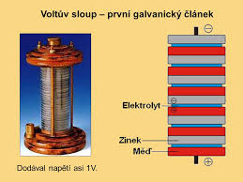

stejnosměrné napětí
stálý směr a velikost
vzniká chemickou reakcí dva kovy a elektrolyt – galvanismus
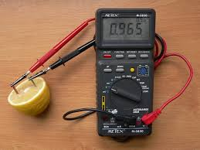
elektrické napětí měříme voltmetrem:
připojíme ke spotřebiči – žárovce - paralelně zdroj napětí – např. baterie
multimetr - voltmetr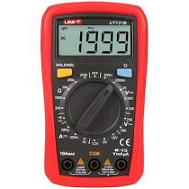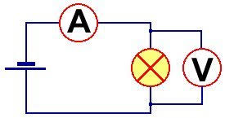

Elektrické napětí vzniká mezi elektrickými náboji, které mají opačnou polaritu ( + - ) a je to vlastně práce vykonaná elektrickými silami při přemisťování elektrického náboje
Historie:
Připrav si alespoň 6 vět o významném fyzikovi A. Voltovi

Pročti si, zapiš zakresli do sešitu a na druhém listu máš několik otázek, které by jsi měl umět odpovědět

